移行データ仕様書（サンプル）
１．移行データの種類と形式

■提供ファイル
ファイル１：scan_data_YYYYMMDDHH24MMSS.zip

（提供ファイル解凍後のフォルダ構成）
フォルダ | ファイル例 | 数 | ファイル形式 | データ種別
文書番号※１ | スキャナファイル※2 | 複数 | PDF・JPG等 | （１）スキャナデータ
― | ①メタデータ | １ | CSV | （２）スキャナデータ保存時刻  （３）訂正・削除履歴情報  （４）入力者情報  （５）検索項目情報  （６）解像度・階調・大きさ情報  （７）帳簿との関連性情報  （８）その他情報  （９）移行が任意の情報
補足説明（※）
※１・・登録した文書番号単位にフォルダを作成
※２・・登録した画像ファイルは任意にファイル名称を付けることが可能。

ファイル２：export_data_YYYYMMDDHH24MMSS.zip

フォルダ | ファイル例 | 数 | ファイル形式 | データ種別
- | ②訂正・削除履歴 | 複数 | CSV | （３）訂正・削除履歴情報  （５）検索項目情報

２．移行データの仕様説明
■詳細仕様説明対象ファイル
１で記載したファイルのうち、詳細説明が必要な以下の2ファイルについてデータ仕様を記載する。
①メタデータ
②訂正・削除履歴データ

（①メタデータ 仕様説明）
項目名 | データ型 | 桁数 | Not null | 移行項目 | 備考
文書番号 | 数字 | 12桁 | ○ | （５） | ※プライマリキー
スキャナデータファイル名 | 文字 | 60文字 | ○ | （１）
文書バージョン情報 | 文字 | 5桁 | ○ | （３） | 例 1.0, 1.1, 1.2  文書（スキャナデータ）の更新により、バージョンが上がる
作成日時 | 文字 | 14文字 | ○ | （２） | 例 20230101000000
更新日時 | 文字 | 14文字 | ○ | （２） | 例 20230101000000
作成企業名 | 文字 | 60文字 | ○ | （４）
作成者 | 文字 | 15文字 | ○ | （４）
取引先企業名 | 文字 | 60文字 | ○ | （５）
取引先担当者 | 文字 | 15文字 |  | （５）
取引年月日 | 文字 | 8文字 |  | （２） | 例 20230101
金額 | 数字 | 15桁 |  | （５）
帳簿管理番号 | 文字 | 30文字 |  | （７）
備考 | 文字 | 500文字 |  | （９） | 独自項目
削除 | 数字 | 1桁 |  | （３） | 1:削除

（②訂正・削除履歴データ）
項目名 | データ型 | 桁数 | Not null | 移行項目 | 備考
文書番号 | 数字 | 12桁 | ○ | （５） | ※プライマリキー
文書バージョン情報 | 文字 | 5桁 | ○ | （３） | ※プライマリキー  例 1.0, 1.1, 1.2  文書（スキャナデータ）の更新により、バージョンが上がる
日時 | 文字 | 14文字 | ○ | （３） | ※プライマリキー
更新者 | 文字 | 15文字 | ○ | （３）
削除 | 数字 | 1桁 |  | （３） | 1：削除
訂正項目 | 文字 | 200文字 |  | （３） | ※プライマリキー  例 金額、取引年月日
修正前 | 文字 | 2000文字 |  | （３）
修正後 | 文字 | 2000文字 |  | （３）

３．移行データの改ざん防止措置方法
移行時のデータの改ざん防止措置については、移行データに電子署名とタイムスタンプを付すことで実施します。
使用するタイムスタンプと電子署名に利用する電子証明書は以下を使用します。
・タイムスタンプ・・・・〇〇〇株式会社が提供する△△△タイムスタンプサービス
・電子証明書・・・・◇◇◇株式会社が提供する×××証明書サービス

また、タイムスタンプ・電子署名を行う際の署名形式は以下を採用します
・PDFデータ・・・・PAｄES
・CSV、画像データ・・・・CAdES

＜署名データサンプル＞
署名パネル⇒証明書の詳細
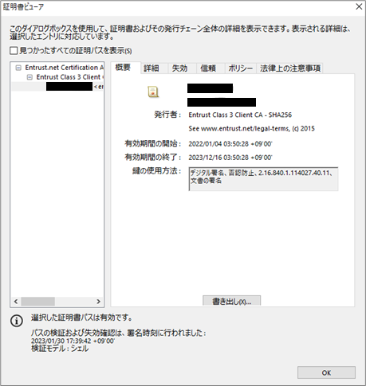
４．データの受け渡し
〇〇ストレージサービスを利用して、当データの受け渡しを実施します。
受け取った移行先は署名データを検証し、問題ないことの確認をお願いします。
５．データサンプル
①メタデータ
②訂正・削除履歴
スキャナデータの差し替え
データの削除
入力項目の訂正

